Guía de aprendizaje

OA (adaptado): Leer y comprender texto narrativo, respondiendo preguntas explícitas e implícitas.

Nombre Estudiante |  | Curso: 5 año A
Nombre Estudiante |  | Fecha: Semana 10  08/06 – 12/06

- Lee el siguiente texto en voz alta, recordando respetar los signos de puntuación.

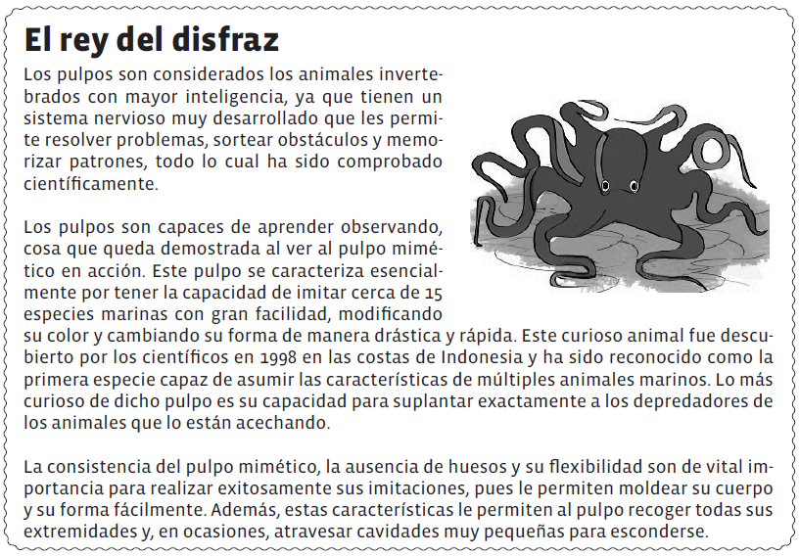

- Encierra la alternativa que mejor resume el texto leído:

- El pulpo mimético fue descubierto en Indonesia en el año 1998. Es un curioso invertebrado que puede imitar diferentes especies marinas para huir de sus depredadores.
- Debido a su inteligencia y a las características de su cuerpo, el pulpo mimético puede realizar imitaciones para escapar de sus depredadores y también, atravesar cavidades muy pequeñas para esconderse.
- El pulpo mimético es reconocido como la primera especie marina capaz de realizar imitaciones para defenderse de sus depredadores.

- Responde las siguientes preguntas:

- ¿Qué tipo de texto es este? ¿Cuáles son sus características?
_________________________________________________________________________________
_________________________________________________________________________________

- ¿Por qué los pulpos son considerados inteligentes?
__________________________________________________________________________________________________________________________________________________________________

- ¿Qué características de su cuerpo le permiten al pulpo mimético realizar imitaciones?
__________________________________________________________________________________________________________________________________________________________________

- Describe una situación en la que te gustaría parecerte al pulpo mimético y explica por qué.
_________________________________________________________________________________
_________________________________________________________________________________
__________________________________________________________________________________________________________________________________________________________________

AUTOEVALUACIÓN

A continuación, te pido contestar estas preguntas, donde serás tú quien evalúe su trabajo. Para esto, deberás ser sincero/a en tus respuestas, y así, poder ayudarte si lo necesitas. Marca con una X en el casillero que mejor te represente.

Indicador | Bien | Regular | Mal
Leo en forma fluida.
Respeto los signos de puntuación al leer.
Logro responder las preguntas del texto.
Cumplo con las guías que ha enviado la docente.
Me esfuerzo por cumplir con mi trabajo.

Querido/a estudiante y apoderado/a:
Debido a las circunstancias que estamos viviendo como país, sé que pueden tener muchas dudas relacionadas con el trabajo que se solicita. Es por esto que, si tienen dudas, pueden comunicarse conmigo al número +56977740031. Cuídense mucho, espero verlos pronto.

Con cariño, tía Ika Lecaros F.

